***15 февраля 2019 г.***

***г.Ростов-на-Дону,***

***ул.Суворова д.91***

***БЦ «Лига Наций»,***

***2 этаж***

***Конференц-зал***

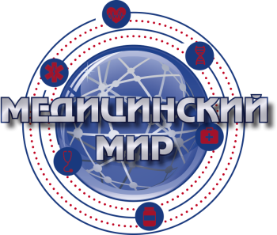

***Программа:***

***"Актуальные вопросы в неврологии"***

***16.30-17.00 Регистрация участников***

***17.00-17.40 Лекция на тему: «Современные подходы к лечению дорсопатий»***

***Лектор: Баранцевич Роберт Евгеньевич, д.м.н., профессор, Заведующий кафедрой, Главный невролог Северо-Западного Федерального Округа РФ  
Председатель ассоциации неврологов Санкт-Петербурга и Ленинградской области***

***17.40-18.20 Лекция на тему: «Коморбидность психических и соматических расстройств у больных неврологического профиля»***

***Лектор: Черникова Ирина Владимировна, к.м.н., доцент, Зав. кафедрой неврологии и нейрохирургии с курсом мануальной терапии и рефлексотерапии ФПК и ППС Рост ГМУ***

***18.20-19.00 Лекция: «Пептидные каскады в организме. Функция и регуляция»***

***Лектор: Тараканов Александр Викторович, д.м.н., профессор, зав. кафедрой скорой медицинской помощи с курсом военной и экстремальной медицины ФПК и ППС***

***19.00-19.40 Лекция: «Афазии. Дифференцированный подход к диагностике и лечению»***

***Лектор: Черникова Ирина Владимировна, к.м.н., доцент, Зав. кафедрой неврологии и нейрохирургии с курсом мануальной терапии и рефлексотерапии ФПК и ППС Рост ГМУ***

***19.40 Дискуссия***